สรุปผลการดำเนินโครงการ
อบรมพัฒนาศักยภาพผู้ตรวจประเมินด้วยเกณฑ์EdPEx ฉบับปี 2558-2561
ระหว่างวันที่ 4-5 เมษายน 2561 เวลา 8.30 - 16.30 น. ณ ห้องประชุมสิริคุณากร 3 อาคารสิริคุณากร ชั้น 2
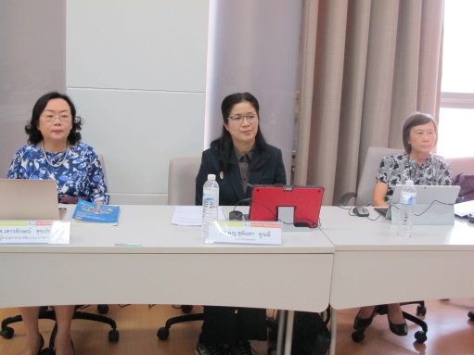
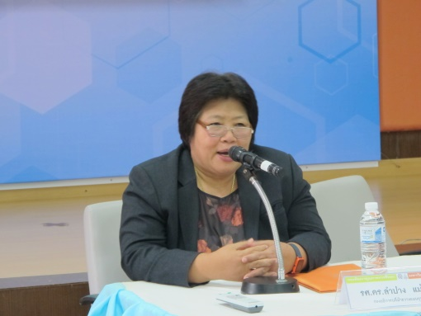

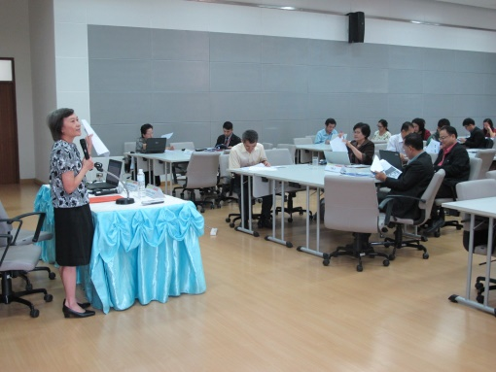
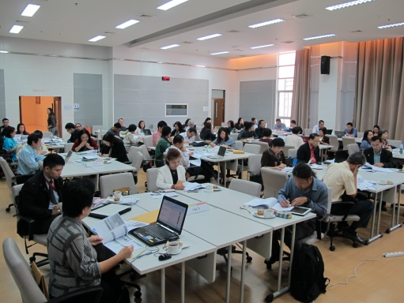

เมื่อวันที่ 4-5 เมษายน 2561 กองพัฒนาคุณภาพการศึกษาได้จัดโครงการอบรมพัฒนาศักยภาพผู้ตรวจประเมินด้วยเกณฑ์EdPEx ฉบับปี 2558-2561 ณ ห้องประชุมสิริคุณากร 3 อาคารสิริคุณากร ชั้น 2 โดยได้รับเกียรติจาก รศ.ดร.ลำปาง แม่นมาตย์ รองอธิการบดีฝ่ายวางแผนยุทธศาสตร์ได้กล่าวเปิดการอบรมในครั้งนี้ ซึ่งในการจัดสัมมนาครั้งนี้ได้รับเกียรติจากท่านวิทยากร 3 ท่าน ประกอบด้วยผศ. เสาวลักษณ์ สุขประเสริฐ ผู้อำนวยการกองพัฒนาคุณภาพการศึกษา, ศ. พญ.จามรี ธีรตกุลพิศาล คณะแพทยศาสตร์และรศ.พญ. สุพินดา คูณมี คณะแพทยศาสตร์ ซึ่งทุกท่านผู้ตรวจประเมินรางวัลคุณภาพแห่งชาติ(TQA Assessor)
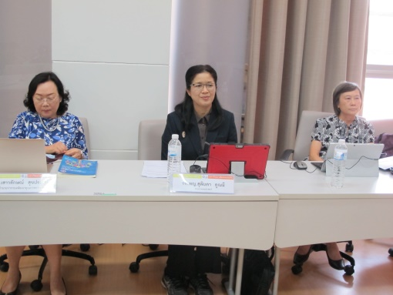
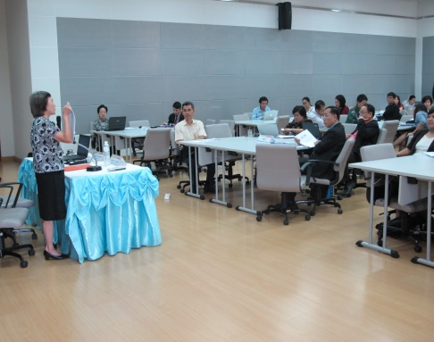
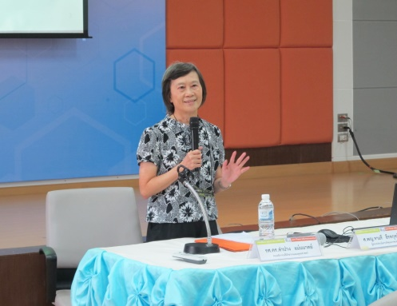

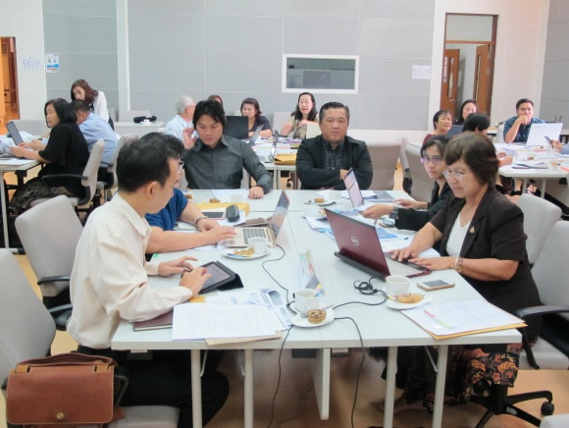
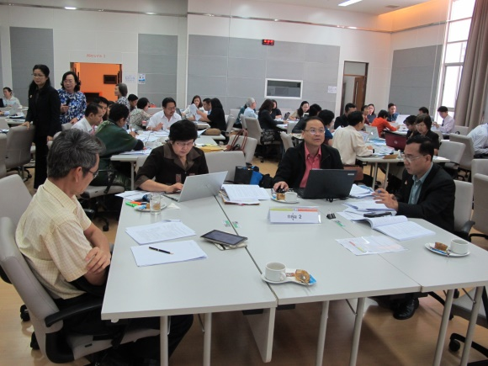
สำหรับการจัดอบรมในครั้งนี้มีวัตถุประสงค์เพื่อเตรียมความพร้อมให้กับผู้ตรวจประเมินได้มีความรู้ความเข้าใจและสามารถประเมินคณะได้ด้วยเกณฑ์ EdPEx ซึ่งในปีการศึกษา 2560 ทางคณะวิชาจะต้องดำเนินการจัดทำรายงานการประเมินตนเองฉบับสมบูรณ์และเข้ารับการตรวจประเมินเต็มรูปแบบโดยมุ่งหวังว่ามหาวิทยาลัยจะได้มีผู้ตรวจประเมินในสัดส่วนที่เพิ่มขึ้น รวมทั้งเป็นการพัฒนาศักยภาพของผู้ตรวจประเมินให้มีคุณภาพ อันจะนำไปสู่การพัฒนาคุณภาพการศึกษาที่สามารถยกระดับมาตรฐานสู่ความเป็นเลิศต่อไป

โดยรูปแบบในการจัดอบรมในครั้งนี้เป็นการบรรยายและแบ่งกลุ่มฝึกปฏิบัติ จากกรณีศึกษารายงานการประเมินตนเอง (SAR) ปีการศึกษา 2559 คณะพยาบาลศาสตร์ มหาวิทยาลัยขอนแก่น โดยลักษณะของการแบ่งกลุ่มเพื่อฝึกวิเคราะห์และฝึกปฏิบัตินั้นจะเป็นการแบ่งกลุ่มที่ใช้ผู้ตรวจประเมินเดิมที่มีความรู้อยู่แล้วสลับกับผู้ตรวจประเมินหน้าใหม่พัฒนาขึ้น ซึ่งรูปแบบนี้จะเป็นการช่วยให้ผู้ตรวจประเมินหน้าใหม่ได้เรียนรู้และแลกเปลี่ยนประสบการณ์จากผู้ตรวจประเมินเดิมที่มีอยู่ในแต่ละกลุ่ม เพื่อคอยช่วยในลักษณะของการเป็นพี่เลี้ยง ซึ่งจะช่วยให้ผู้ตรวจหน้าใหม่มีความรู้และทักษะเพิ่มขึ้น
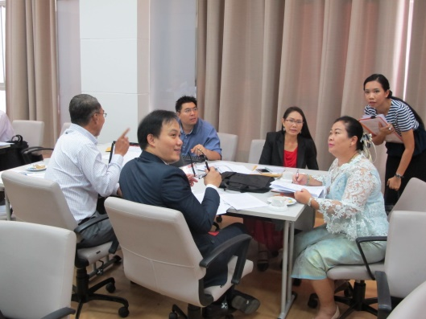
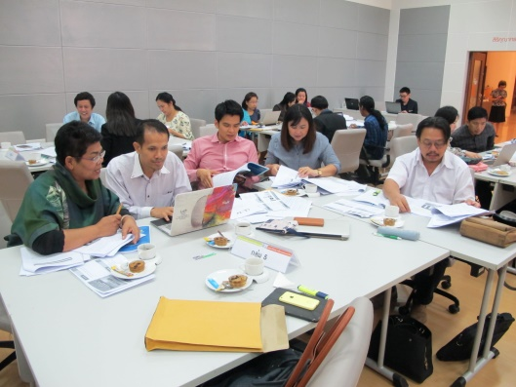

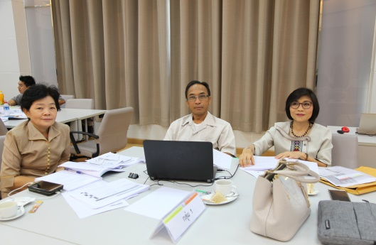
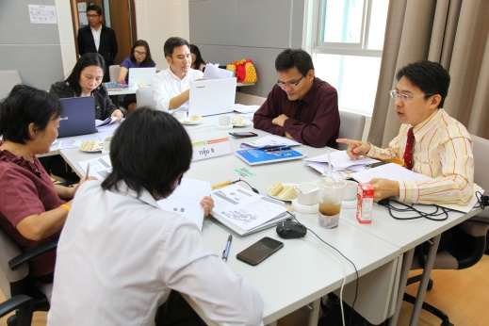

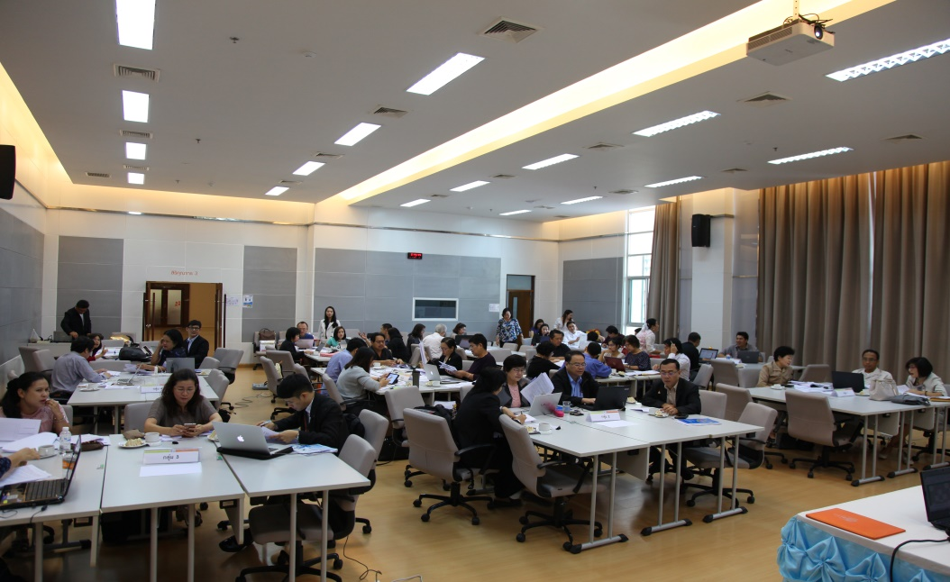
ประเด็นเนื้อหาสาระสำคัญของการอบรมมีรายละเอียดที่สำคัญดังต่อไปนี้

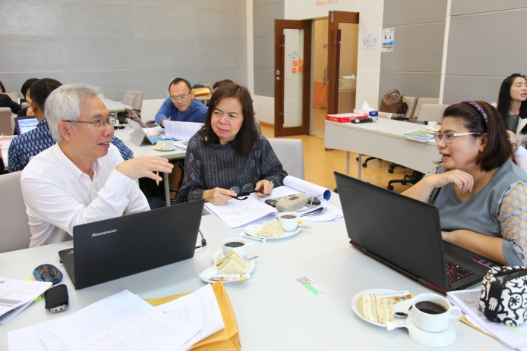
Assessment หมายถึง การนำลักษณะของสิ่งต่างๆ ที่ส่วนใหญ่มักเป็นข้อมูลเชิงคุณภาพ มาศึกษาตีค่าหรือประเมินเป็นตัวเลขให้สัมพันธ์กับสิ่งแวดล้อมขณะนั้น โดยใช้สภาวะต่าง ๆกันเป็นเกณฑ์ต้องมีการศึกษา วิเคราะห์เกณฑ์ และสิ่งแวดล้อมต่างๆไปพร้อมกัน อาศัยประสบการณ์ความสามารถของผู้ตรวจประเมิน และนิยามของความเป็นเลิศในมุมมองของผู้ตรวจนั้นๆ ควบคู่กับขององค์กร
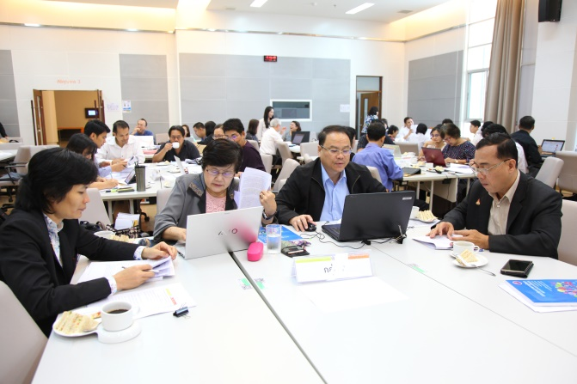
3 ขั้นตอนในการตรวจประเมิน
1. ทำความเข้าใจเกณฑ์
2. ทำความเข้าใจบริบทสำคัญขององค์กร
3. ตรวจประเมินองค์กรโดย
- ประเมินจุดแข็งและโอกาสในการปรับปรุง
- ประเมินระดับพัฒนาการ
- จัดทำรายงานผลการประเมิน

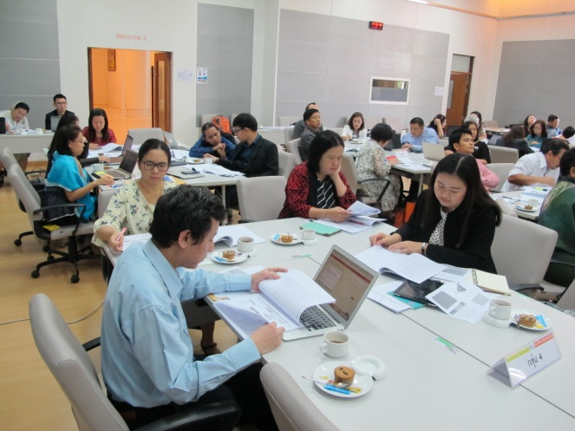
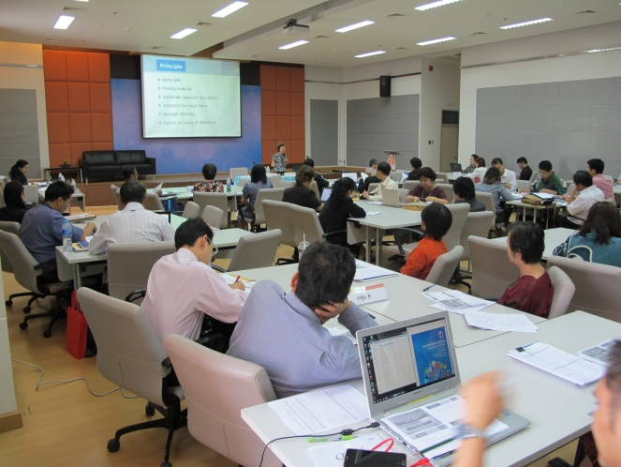
Key Themes คืออะไร?
- ข้อสรุปจากการตรวจประเมินในภาพรวม
- ประเด็นสำคัญในระดับองค์กรที่เกี่ยวข้องกับการดำเนินการ
- ในรายหมวด(กระบวนการและผลลัพธ์)
- นำเสนอทั้งจุดแข็งและสิ่งที่ควรได้รับการแก้ไข
- ควรเรียงลำดับตามความสำคัญ
- ไม่ควรนำเสนอในเรื่องปลีกย่อย
- อาจนำเสนอในมุมมองความโดดเด่นของค่านิยมทั้ง 11 ข้อที่
- สะท้อนในการดำเนินการของสถาบัน
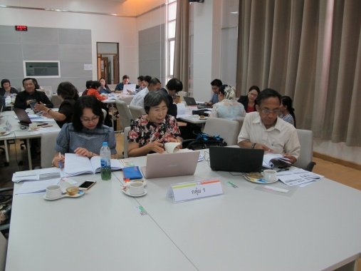
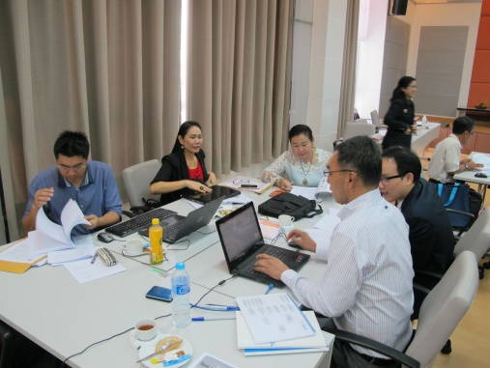
- ประเด็นหลักที่จะช่วยให้องค์กรปรับปรุงและยกระดับการ พัฒนาให้สูงขึ้น

การจัดทำรายงานสรุปผลการตรวจประเมิน
- องค์ประกอบของรายงาน
- วัตถุประสงค์และแนวทางที่ใช้ตรวจประเมิน
- ผลการตรวจประเมินในภาพรวม (Key Themes) ที่เป็นประเด็นสำคัญขององค์กร
- รายละเอียดผลการตรวจประเมินแยกหัวข้อ(รายหมวด)
- ข้อเสนอแนะเพื่อการปรับปรุงที่สำคัญ
ผลการวิเคราะห์ข้อมูล
แบบประเมินความพึงพอใจและไม่พึงพอใจโครงการอบรมพัฒนาศักยภาพผู้ตรวจประเมินด้วยเกณฑ์EdPEx ฉบับปี 2558-2561
ระหว่างวันที่ 4-5 เมษายน 2561 เวลา 8.30 - 16.30 น. ณ ห้องประชุมสิริคุณากร 3 อาคารสิริคุณากร ชั้น 2

ตารางที่ 1 แสดงจำนวนผู้เข้าร่วมโครงการ
ตัวชี้วัดความสำเร็จ | เป้าหมาย  (คน) | จำนวนผู้เข้าร่วมจริง (คน) | ร้อยละของผู้เข้าร่วมโครงการ
เชิงปริมาณ  ผู้เข้าร่วมโครงการเข้าร่วมไม่น้อยกว่าร้อยละ 80 | 69 คน | 61 คน | 88.40
เชิงคุณภาพ  ผู้เข้าร่วมโครงการมีระดับความพึงพอใจเฉลี่ยมากกว่า 3.51 จากคะแนนเต็ม 5 | มากกว่า 3.51 จากคะแนนเต็ม 5 | 4.05 | 81.89
จากตารางที่ 1 แสดงจำนวนของผู้เข้าร่วมโครงการ ซึ่งผลการดำเนินโครงการพบว่าผู้เข้าร่วมโครงการมีจำนวน 61 คน จากเป้าหมายที่ตั้งไว้จำนวน 69 คน คิดเป็นร้อยละ 88.40 และผลจากการประเมินความพึงพอใจในภาพรวมพบว่าผู้เข้าร่วมโครงการมีความพึงพอใจเฉลี่ยอยู่ที่ 4.05 คิดเป็นร้อยละ 81.89
ตารางที่ 2 แสดงจำนวนผู้เข้าร่วมโครงการที่ตอบแบบสอบถาม
ตัวชี้วัดความสำเร็จ | จำนวนแบบสอบถามที่แจก (ชุด) | จำนวนแบบสอบถามที่ได้รับ (ชุด) | ร้อยละของแบบสอบถามที่ได้รับ
เชิงปริมาณ  ผู้เข้าร่วมโครงการตอบแบบสอบถามกลับคืนไม่น้อยกว่าร้อยละ 80 | 50 ชุด | 34 ชุด | 68.00
จากตารางที่ 2 แสดงจำนวนผู้เข้าร่วมโครงการที่ตอบแบบสอบถาม ซึ่งผลจากการดำเนินงานพบว่า ผู้เข้าร่วมโครงการตอบแบบสอบถามกลับคืนมาจำนวน 34 ชุด จาก 50 ชุด คิดเป็นร้อยละ 68.00

ผลการวิเคราะห์ข้อมูลทั่วไป
ตารางที่ 3 แสดงข้อมูลสถานภาพของผู้ตอบแบบสอบถาม (N=34)
ประสบการณ์ในการตรวจประเมิน | จำนวน(คน) | ร้อยละ
ผู้บริหาร | 16 | 47.05
อาจารย์ | 17 | 50.00
บุคลากรสายสนับสนุน | 1 | 2.95
อื่นๆ | 0 | 0.00
รวม | 34 | 100.00
ตารางที่ 4 แสดงผลของประสบการณ์ในการตรวจประเมิน (N=34)
ประสบการณ์ในการจัดทำSARหลักสูตร | ผลการประเมิน  (ค่าเฉลี่ย) | ผลจากการประเมิน (ร้อยละ)
ไม่เคยตรวจประเมิน | 19 | 55.88
เคยตรวจประเมินระดับคณะ/หน่วยงาน | 15 | 44.12
เคยตรวจประเมินระดับสถาบัน | 0 | 0.00
รวม | 34 | 100.00
ตารางที่ 5 ผลการประเมินความพึงพอใจของผู้ตอบแบบสอบถามทั้งหมด (N=34)
ประเด็นประเมิน | ค่าเฉลี่ย | ร้อยละ | แปลผลความพึงพอใจ
1.ด้านการจัดการฝึกอบรม
1.1 วัตถุประสงค์ของการฝึกอบรม | 4.26 | 85.29 | ความพึงพอใจระดับมาก  ความพึงพอใจระดับมาก
1.2 การอำนวยความสะดวก/การประชาสัมพันธ์ | 4.29 | 85.88 | ความพึงพอใจระดับมาก
1.3 ความเหมาะสมด้านเวลา | 4.32 | 86.47 | ความพึงพอใจระดับมาก
1.4 รูปแบบของการฝึกอบรม (work shop แบ่งกลุ่ม) | 4.29 | 85.88 | ความพึงพอใจระดับมาก
2.เนื้อหา
2.1 ความเข้าใจในกระบวนการขั้นตอนในการเขียนรายงานและการตรวจประเมิน | 3.88 | 77.65 | ความพึงพอใจระดับมาก
2.2 ความมั่นใจในการทำหน้าที่ในการตรวจประเมิน | 3.38 | 67.65 | ความพึงพอใจระดับปานกลาง
2.3 องค์ความรู้ที่ได้รับหลังการฝึกอบรม | 3.91 | 78.24 | ความพึงพอใจระดับมาก
2.4 ประโยชน์ที่ได้รับหลังการอบรมชี้แจง | 4.00 | 80.00 | ความพึงพอใจระดับมาก
2.5 การนำไปประยุกต์ใช้กับหน่วยงาน/คณะของท่าน | 4.09 | 81.76 | ความพึงพอใจระดับมาก
เฉลี่ย | 4.05 | 80.98 | ความพึงพอใจระดับมาก
จากตารางที่ 5 ผลการประเมินความพึงพอใจของผู้เข้าร่วมโครงการ ซึ่งมีผู้ตอบแบบสอบถามทั้งหมด จำนวน 34 คน โดยผลการวิเคราะห์ข้อมูลพบว่า ความพึงพอใจในภาพรวมเฉลี่ยคือ 4.05 คิดเป็นร้อยละ80.98แปลผลอยู่ระดับมาก เมื่อพิจารณาในรายด้านพบว่าความพึงพอใจของผู้ตอบแบบประเมินที่มีความพึงพอใจมากที่สุดคือประเด็นเรื่องความเหมาะสมด้านเวลา คือมีค่าเฉลี่ย 4.32 คิดเป็นร้อยละ 86.47 แปลผลอยู่ในระดับมาก รองลงมาคือประเด็นเรื่องการอำนวยความสะดวก/การประชาสัมพันธ์ มีค่าเฉลี่ย 4.29คิดเป็น ร้อยละ 85.88 แปลผลอยู่ในระดับมากตามลำดับ
ตารางที่ 6 ผลการประเมินความพึงพอใจวิทยากร (ผศ.เสาวลักษณ์ สุขประเสริฐ N=34)
ประเด็นประเมิน | ค่าเฉลี่ย | ร้อยละ | แปลผลความพึงพอใจ
1. การเตรียมตัวและความพร้อมของวิทยากร | 4.74 | 94.71 | ความพึงพอใจระดับมากที่สุด
2. การถ่ายทอดความรู้ สามารถอธิบายเนื้อหาได้ชัดเจนและตรงประเด็น | 4.56 | 91.18 | ความพึงพอใจระดับมากที่สุด
3. มีเทคนิควิธีการในการบรรยาย น่าสนใจ เข้าใจง่าย ก่อให้เกิดการเรียนรู้ | 4.44 | 88.82 | ความพึงพอใจระดับมาก
4. การเปิดโอกาสให้ซักถามและแสดงความคิดเห็น | 4.68 | 93.53 | ความพึงพอใจระดับมากที่สุด
เฉลี่ย | 4.60 | 92.06 | ความพึงพอใจระดับมากที่สุด
ตารางที่ 7 ผลการประเมินความพึงพอใจวิทยากร (ศ. พญ.จามรี ธีรตกุลพิศาล N=34)
ประเด็นประเมิน | ค่าเฉลี่ย | ร้อยละ | แปลผลความพึงพอใจ
1. การเตรียมตัวและความพร้อมของวิทยากร | 4.53 | 91.18 | ความพึงพอใจระดับมากที่สุด
2. การถ่ายทอดความรู้ สามารถอธิบายเนื้อหาได้ชัดเจนและตรงประเด็น | 4.35 | 87.06 | ความพึงพอใจระดับมาก
3. มีเทคนิควิธีการในการบรรยาย น่าสนใจ เข้าใจง่าย ก่อให้เกิดการเรียนรู้ | 4.41 | 88.24 | ความพึงพอใจระดับมาก
4. การเปิดโอกาสให้ซักถามและแสดงความคิดเห็น | 4.50 | 90.00 | ความพึงพอใจระดับมาก
เฉลี่ย | 4.46 | 89.12 | ความพึงพอใจระดับมาก

ตารางที่ 7 ผลการประเมินความพึงพอใจวิทยากร (รศ.พญ. สุพินดา คูณมี N=34)
ประเด็นประเมิน | ค่าเฉลี่ย | ร้อยละ | แปลผลความพึงพอใจ
1. การเตรียมตัวและความพร้อมของวิทยากร | 4.59 | 91.76 | ความพึงพอใจระดับมากที่สุด
2. การถ่ายทอดความรู้ สามารถอธิบายเนื้อหาได้ชัดเจนและตรงประเด็น | 4.41 | 88.24 | ความพึงพอใจระดับมากที่สุด
3. มีเทคนิควิธีการในการบรรยาย น่าสนใจ เข้าใจง่าย ก่อให้เกิดการเรียนรู้ | 4.35 | 87.06 | ความพึงพอใจระดับมาก
4. การเปิดโอกาสให้ซักถามและแสดงความคิดเห็น | 4.53 | 90.59 | ความพึงพอใจระดับมากที่สุด
เฉลี่ย | 4.47 | 89.41 | ความพึงพอใจระดับมาก

ส่วนที่ 3 ข้อเสนอแนะ/สิ่งที่ไม่พึงพอใจเกี่ยวกับการประกันคุณภาพ
1.มีการสัมมนาทวนซ้ำเพื่อกระตุ้นให้เข้าใจเพิ่มขึ้น (ความถี่1)
2.ไม่มีการเรียนรู้จากตัวอย่างที่หลากหลาย เพื่อให้ผู้เข้าอบรมเห็นภาพที่กว้างขึ้น การอบรมครั้งต่อไปควรเพิ่มรายละเอียดประเด็นนี้ (ความถี่1)
3.ควรมีการจัดทำ EdPEx Clinic ทั้งสำหรับคณะและผู้ตรวจประเมิน หรือหารือผ่านเว็บไซต์ หรือตั้งกลุ่มไลน์ จะช่วยให้การดำเนินการมีประสิทธิภาพและเกิดประสิทธิผลเพิ่มขึ้น (ความถี่1)

สรุปผลการวิเคราะห์ผลการดำเนินงานและข้อเสนอแนะในการปรับปรุง

1.การบรรลุเป้าหมายตามวัตถุประสงค์ของโครงการ
- วัตถุประสงค์ของโครงการคือเพื่อเตรียมความพร้อมให้กับผู้ตรวจประเมินได้มีความรู้ความเข้าใจและสามารถประเมินคณะได้ด้วยเกณฑ์ EdPEx ซึ่งในปีการศึกษา 2560 ซึ่งการดำเนินงานเป็นไปตามวัตถุประสงค์ของโครงการ รวมทั้งกลุ่มผู้เข้าร่วมอบรมเป็นผู้บริหารและผู้ตรวจประเมิน ซึ่งเข้าร่วมเป็นไปตามเป้าหมายที่วางไว้และให้ความร่วมมือในดำเนินกิจกรรมตลอด 2 วันรวมทั้งมีการซักถามตลอดระยะเวลาการอบรม
2.วิเคราะห์และสรุปประเด็นจากสำคัญระหว่างการอบรม
- กลุ่มเป้าหมายเป็นผู้บริหารของคณะและผู้ตรวจประเมินเดิม ซึ่งการจัดกลุ่มในลักษณะการจัดกลุ่มที่คละระหว่างผู้ตรวจประเมินเดิมและผู้ตรวจประเมินหน้าใหม่ ช่วยให้รูปแบบของฝึกวิเคราะห์และฝึกปฏิบัติเกิดประสิทธิผลเพิ่มขึ้น ซึ่งรูปแบบนี้จะเป็นการช่วยให้ผู้ตรวจประเมินหน้าใหม่ได้เรียนรู้และแลกเปลี่ยนประสบการณ์จากผู้ตรวจประเมินเดิมที่มีอยู่ในแต่ละกลุ่ม เพื่อคอยช่วยในลักษณะของการเป็นพี่เลี้ยง ซึ่งจะช่วยให้ผู้ตรวจหน้าใหม่มีความรู้และทักษะเพิ่มขึ้น
- มากกว่า 50 เปอร์เซ็นต์หลังจากการอบรมแล้วยังไม่มีความมั่นใจในการทำหน้าที่เป็นผู้ตรวจประเมิน อาจเนื่องจากยังไม่ได้ฝึกในการเรียนรู้และฝึกปฏิบัติจริง รวมทั้งงานที่ต้องส่งไฟล์วิเคราะห์Assessment ก็ไม่สามารถดำเนินการแล้วเสร็จตามระยะเวลาที่กำหนดได้ สังเกตได้จากการส่งการบ้านที่ส่งก่อนเข้ารับการอบรมไม่ถึง50 เปอร์เซ็นต์ (22คนจากทั้งหมด 70คน)
- ผู้เข้ารับการอบรมระดับคณบดีและผู้บริหารระดับผู้ช่วยอธิการบดี มีภารกิจเยอะจึงไม่สามารถเข้ารับการอบรมได้ตลอดระยะเวลาอบรม ซึ่งอาจจะต้องพิจารณาเป็นรายบุคคลในการแต่งตั้งเป็นผู้ตรวจประเมินระดับมหาวิทยาลัย
3.ข้อเสนอแนะในการดำเนินงานในครั้งต่อไป
- ควรมีการทบทวนปรับแบบฟอร์มAssessmentของสกอ.เพื่อลดภาระในการเข้าตรวจประเมิน โดยพิจารณาเฉพาะประเด็นที่สำคัญที่จะต้องใช้ในการตรวจประเมิน
- ควรเพิ่มช่วงระยะเวลาของการฝึกการเขียนรายงานที่เพิ่มขึ้น เนื่องจากเป็นหัวใจสำคัญในการฝึกอบรมในครั้งนี้ รวมทั้งเตรียมตัวอย่างที่หลากหลายเพื่อให้ผู้ข้ารับการฝึกเห็นภาพที่ชัดเจนยิ่งขึ้น
- ในการจัดทีมตรวจประเมินสำหรับผู้ที่ยังไม่มีประสบการณ์ในการตรวจ จะต้องส่งงานให้แล้วเสร็จการที่ทีมLeaderจะนัดประชุมและทำการ Consensus เพื่อให้แต่ละทีมมีความเข้าใจไปในทิศทางเดียวกัน ซึ่งเป็นไปได้ควรมีการนัดประชุมทีมLeaderเพื่อให้มารับทราบในแนวทางตรวจประเมินและบริหารทีมในทิศทางเดียวกัน
4.การบรรลุตัวชี้วัดความสำเร็จของโครงการ
4.1.การเตรียมโครงการ (โครงการ บันทึกข้อความ ประสานวิทยากร)
- ดำเนินการจัดทำโครงการและโครงการได้รับการอนุมัติตามระยะเวลาที่กำหนด (บรรลุเป้าหมาย)
- ดำเนินการจัดทำบันทึกข้อความเชิญผู้บริหารทั้ง 26 คณะ รวมทั้งกลุ่มผู้ตรวจประเมินเดิมที่เคยได้รับการอบรมแล้ว รวมทั้งจัดทำหนังสือเชิญวิทยากร และจัดทำหนังสือขอความอนุเคราะห์ใช้กรณีศึกษาของคณะพยาบาล ซึ่งดำเนินการแล้วเสร็จก่อน 15 วันที่โครงการจะเริ่ม (บรรลุเป้าหมาย)
4.2.การออกแบบขั้นตอนการฝึกอบรม
- ได้ออกแบบรูปแบบการจัดฝึกอบรม โดยการแบ่งกลุ่มฝึกปฏิบัติและจัดกลุ่มออกเป็น11กลุ่ม โดยคละผู้ตรวจเดิมและผู้ตรวจหน้าใหม่ในแต่ละกลุ่มประมาณกลุ่มละ6-7คนและแบ่งหน้าที่ความรับผิดชอบให้กับทีมงาน (บรรลุเป้าหมาย)
4.3.การสรุปรายชื่อและจำนวนกลุ่มเป้าหมาย
4.3.1ผู้เข้าร่วมอบรมเข้าร่วมไม่น้อยกว่าร้อยละ80
- ผลการดำเนินโครงการพบว่าผู้เข้าร่วมโครงการมีจำนวน 61 คน จากเป้าหมายที่ตั้งไว้จำนวน 69 คน คิดเป็นร้อยละ 88.40 (บรรลุเป้าหมาย)

4.3.2ระบบตอบรับ
- ดำเนินการจัดทำแบบตอบรับเข้าร่วมกิจกรรมและได้รับแบบตอบรับกลับคืนมากกว่าร้อยละ 80 (บรรลุเป้าหมาย)
4.3.3ระบบการยืนยันอีเมล์
- ดำเนินการยืนยันอีเมล์และโทรยืนยันผู้เข้ารับการอบรมทุกคนก่อนเข้าร่วมโครงการและดำเนินการแล้วเสร็จภายก่อนเริ่มอบรม 7 วัน (บรรลุเป้าหมาย)
4.3.4กลุ่มเป้าหมาย
- กลุ่มเป้าหมายคือผู้บริหารและผู้ตรวจประเมินเดิมที่เคยได้รับการอบรม(บรรลุเป้าหมาย)
4.3.5การเตรียมเอกสาร/อาหารว่าง
- จัดเตรียมอาหารว่างและเครื่องดื่มจำนวน 80 ที่ (รวมทีมงานผู้จัด) (บรรลุเป้าหมาย)
4.4.ความพึงพอใจต่อการประสานงาน
- ความพึงพอใจในการประสานงานจากผู้รับการอบรม คิดเป็นค่าเฉลี่ย4.29คิดเป็นร้อยละ85.88 (บรรลุเป้าหมาย)
4.5.ดำเนินการแล้วเสร็จตามแผนและรายงานผลการดำเนินงานพร้อมข้อเสนอแนะในครั้งต่อไป
- ดำเนินการแล้วเสร็จและจัดทำรายงานผลการดำเนินการพร้อมข้อเสนอแนะในการจัดอบรมในครั้งต่อไป และรายงานผ่านวาระการประชุมแจ้งเพื่อทราบของการประชุมประจำเดือนของกองพัฒนาคุณภาพการศึกษา (บรรลุเป้าหมาย)
แผนภูมิแสดงผลการวิเคราะห์ข้อมูล
โครงการอบรมพัฒนาศักยภาพผู้ตรวจประเมินด้วยเกณฑ์EdPEx ฉบับปี 2558-2561
ระหว่างวันที่ 4-5 เมษายน 2561 เวลา 8.30 - 16.30 น. ณ ห้องประชุมสิริคุณากร 3 อาคารสิริคุณากร ชั้น 2

แผนภูมิแสดงผลการประเมินความพึงพอใจวิทยากร
ผศ.เสาวลักษณ์ สุขประเสริฐ

แผนภูมิแสดงผลการประเมินความพึงพอใจของผู้ตอบแบบสอบถามทั้งหมด

แผนภูมิแสดงผลการประเมินความพึงพอใจวิทยากร
ศ. พญ.จามรี ธีรตกุลพิศาล
แผนภูมิแสดงผลการประเมินความพึงพอใจวิทยากร
รศ.พญ. สุพินดา คูณมี

